Номер в геральдическом реестре  Ульяновской области | Дата внесения  в геральдический реестр  Ульяновской области | Название официального символа | Регистрационный номер  в Государственном геральдическом  регистре Российской Федерации  и дата внесения | Цветное графическое  изображение (рисунок)  официального символа  (в действующей редакции) | Геральдическое описание  официального символа (текст)  с указанием автора/авторов  (в действующей редакции) | Решение об утверждении  (об изменении)  официального символа | Место хранения  официального символа
1 | 2 | 3 | 4 | 5 | 6 | 7 | 8
181 | 18.08.2016 | Герб Горенское сельское поселение | № 9528 от 20.02.2014 | 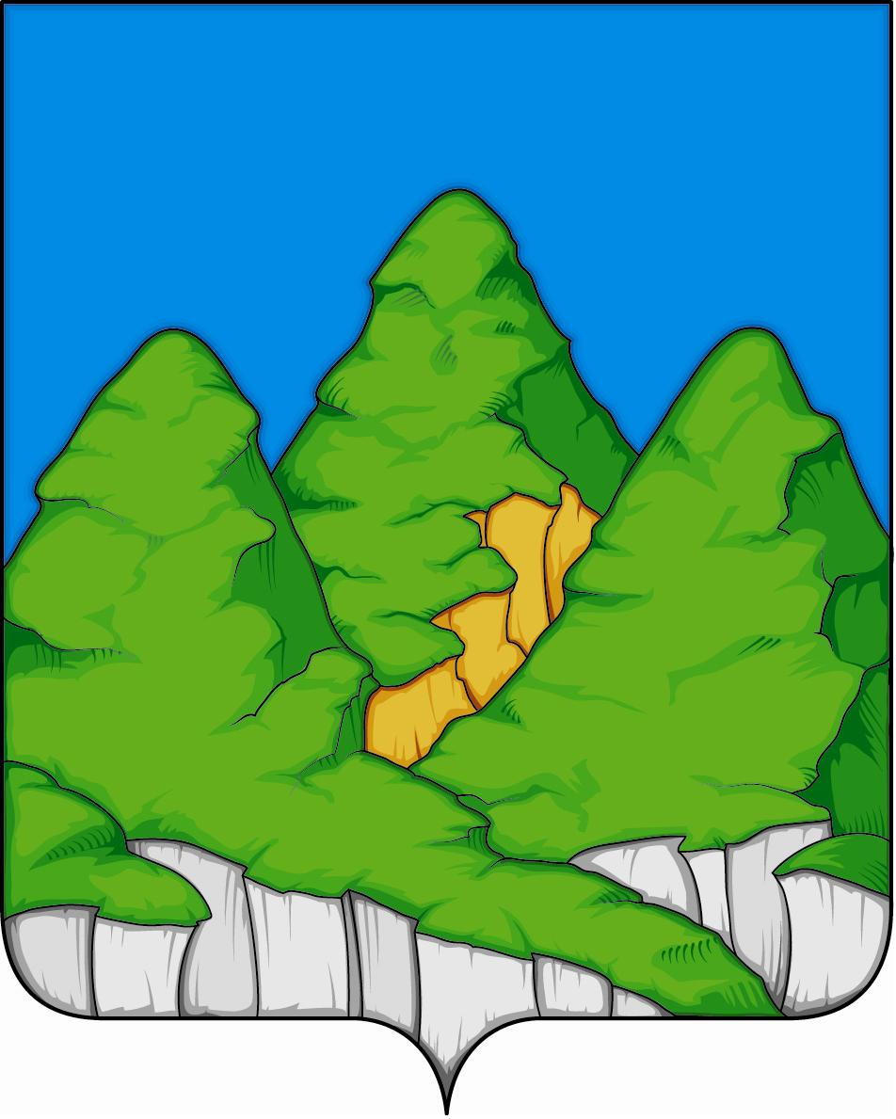 | В лазоревом поле – три зелёных горы, из которых средняя гора, с золотыми откосами – выше и позади передних с серебряными откосами.  Константин Мочёнов, исполнительный директор правления общероссийской общественной организации «Союз геральдистов России» (г. Химки), Анна Гарсиа, дизайнер общества с ограниченной ответственностью «Регион-Сервис» (г. Москва), Вячеслав Мишин  (г. Химки). | Решение  Совета депутатов муниципального образования  Горенское сельское поселение от 19.03.2014 № 4 | Администрация муниципального образования  Горенское сельское поселение

